**TUGAS KELOMPOK**

**“SISTEM INFORMASI PENGELOLAAN KAS”**

**(Study Kasus: Masjid Agung Brebes)**



***Dosen : M.Muzaqi, S.Kom.***

Disusun oleh :

1. Khoirul Amir Fajri (17090033)
2. Muhammad Agus Andriansyah (17090065)
3. Siti Maghfuroh (17090103)

Kelas : 5C

PROGRAM STUDI D4 TEKNIK INFORMATIKA

POLITEKNIK HARAPAN BERSAMA TEGAL

2018/2019

1. DESKRIPSI (Muhammad Agus Andriansyah)

SI Pengelolaan Kas Masjid ini dibuat untuk melakukan pencatatan kas masuk dan kas keluar sehingga dapat menghindari terjadinya kesalahan dalam pencatatan, dan yang paling penting dibuat untuk mempermudah dan mempercepat pencatatan, dan juga bisa menyajikan laporan kas masuk dan kas keluar secara otomatis dengan dibuatnya sistem informasi pengelolaan kas masjid ini sehingga dapat menghasilkan laporan kas masuk dan kas keluar dengan cepat dan akurat.

1. ANALISIS KEBUTUHAN MODUL (Khoirul Amir Fajri)
2. Dashboard

Dashboard/tampilan utama berisi informasi mengenai total kas masuk, total kas keluar, dan total saldo akhir.

1. Kas Masuk

Kas masuk dalam aplikasi ini berfungsi untuk menambah kas yang masuk dari seseorang untuk dimasukannya kedalam sistem selain dapat untuk menambah/menginput kas masuk juga dapat menampilkan data-data kas yang sudah masuk dalam bentuk tabel.

1. Kas Keluar

Kas keluar sebenarnya sama seperti kas masuk cuma bedanya jika kas keluar, dia berpatok pada kas masuk jadi dana yang dikeluarkan tidak akan melebihi kas masuk dan untuk fungsinya sendiri kas keluar bisa menginputkan dana-dana yang keluar dan juga menampilkan data-datanya dalam bentuk tabel.

1. Rekapitulasi

Rekap sendiri berfungsi untuk merekap semua data-data yang terdapat di kas masuk dan keluar yang dijadikan satu.

1. Manajemen User

Manajemen user merupakan isi dari data-data user yang terdaftar di aplikasi pengelolaan kas ini.

1. MockUp (Siti Maghfuroh)
2. Login

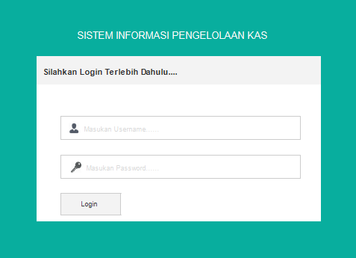

1. Dashboard

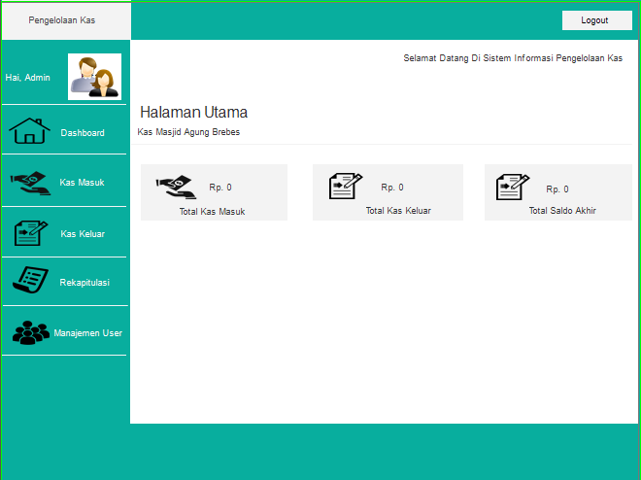

1. Kas Masuk

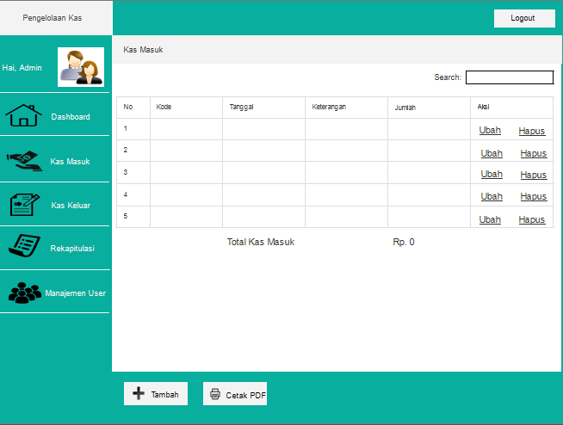

* Tambah Data Kas Masuk

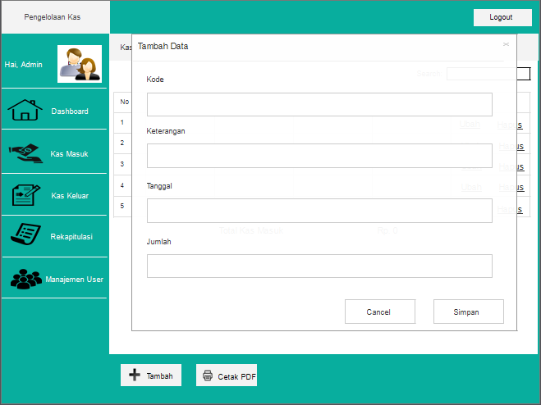

* Ubah Data Kas Masuk

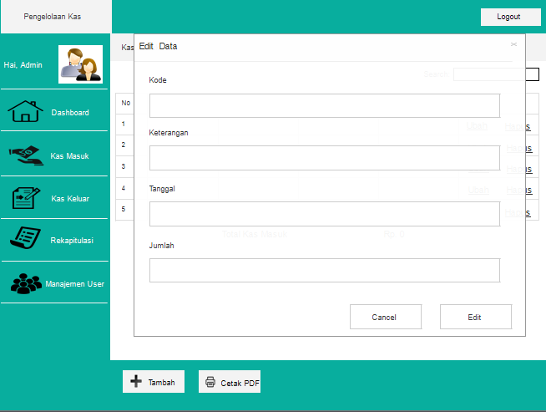

* Hapus Data Kas Masuk

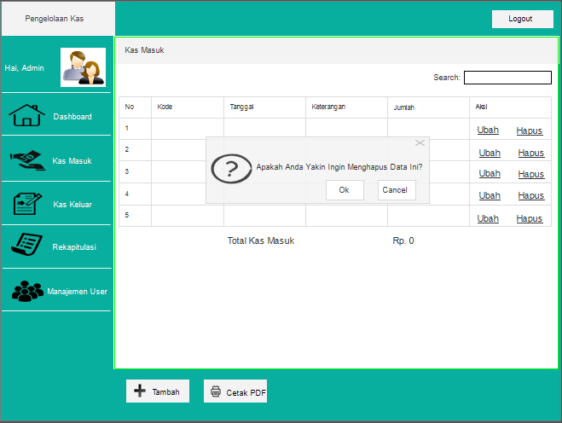

* Cetak Laporan Kas Masuk

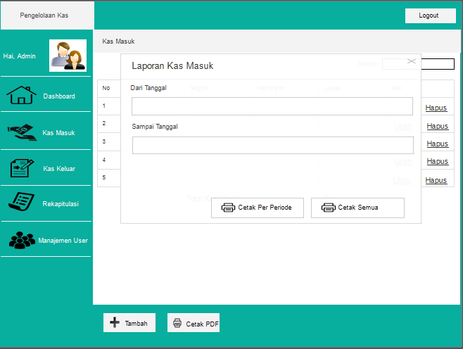

1. Kas Keluar

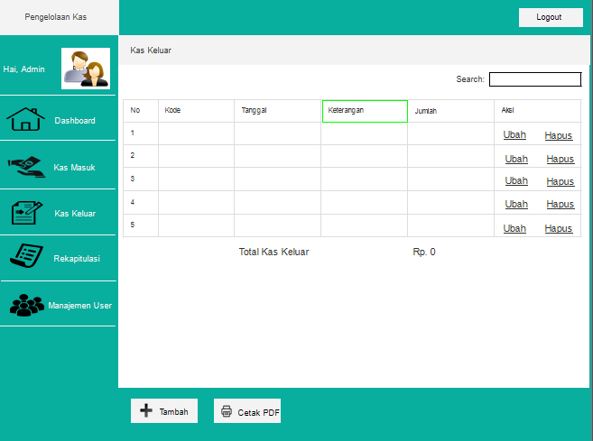

* Tambah Data Kas Keluar

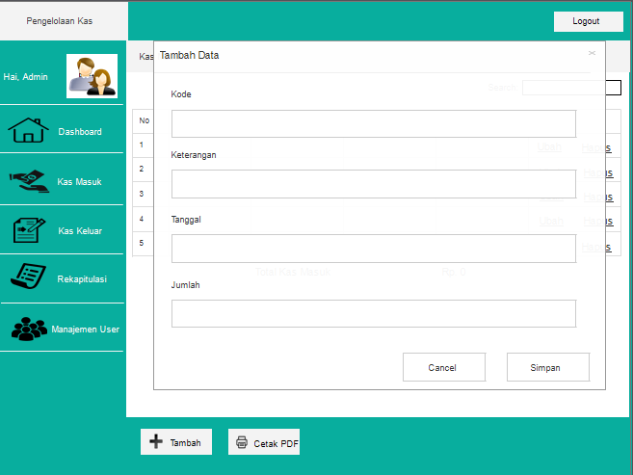

* Ubah Data Kas Keluar

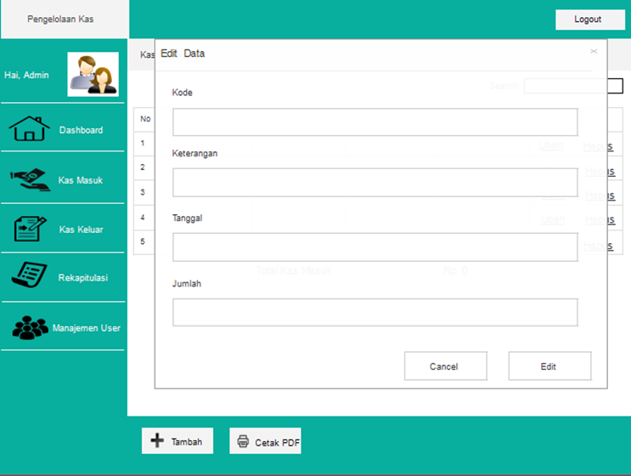

* Hapus Data Kas Keluar

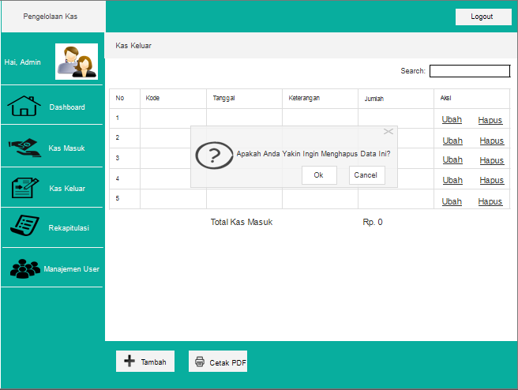

* Cetak Laporan Kas Keluar

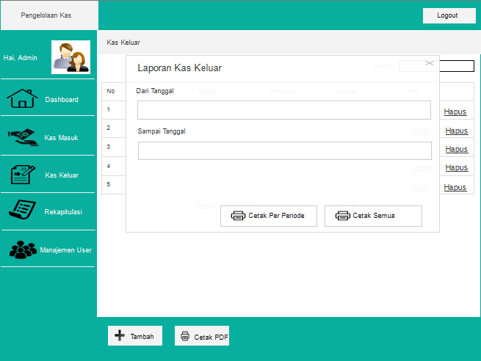

1. Rekapitulasi

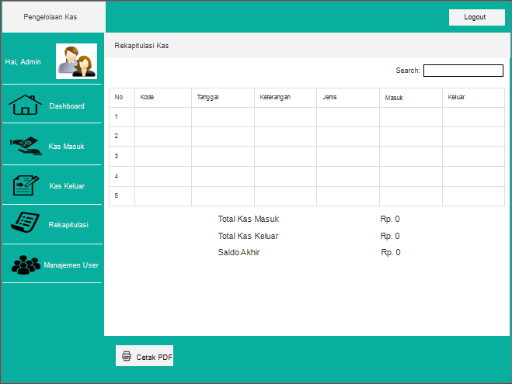

1. Manajemen User

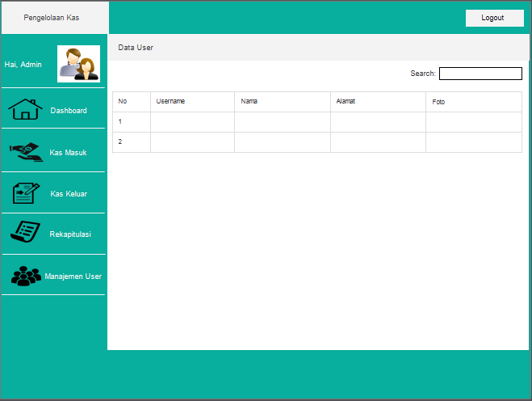

1. SKEMA DATABASE (Muhammad Agus Andriansyah)

Berikut ini adalah perancangan database Pengelolaan Kas Masjid yang akan dibuat

1. Tabel Kas

|  |  |  |  |  |  |
| --- | --- | --- | --- | --- | --- |
| No | Nama | Jenis | Length | Null | Kunci |
| 1 | Kode | Int | 11 | No |  |
| 2 | Keterangan | Varchar | 300 | No |  |
| 3 | Tanggal | Date |  | No |  |
| 4 | Jumlah | Int | 10 | No |  |
| 5 | Jenis | Varchar | 20 | No |  |
| 6 | Keluar | Int | 20 | No |  |

1. Tabel User

|  |  |  |  |  |  |
| --- | --- | --- | --- | --- | --- |
| No | Nama | Jenis | Length | Null | Kunci |
| 1 | Id | Int | 11 | No |  |
| 2 | Username | Varchar | 100 | No |  |
| 3 | Password | Varchar | 100 | No |  |
| 4 | Nama | Varchar | 200 | No |  |
| 5 | Level | Varchar | 100 | No |  |
| 6 | Foto | Varchar | 100 | No |  |